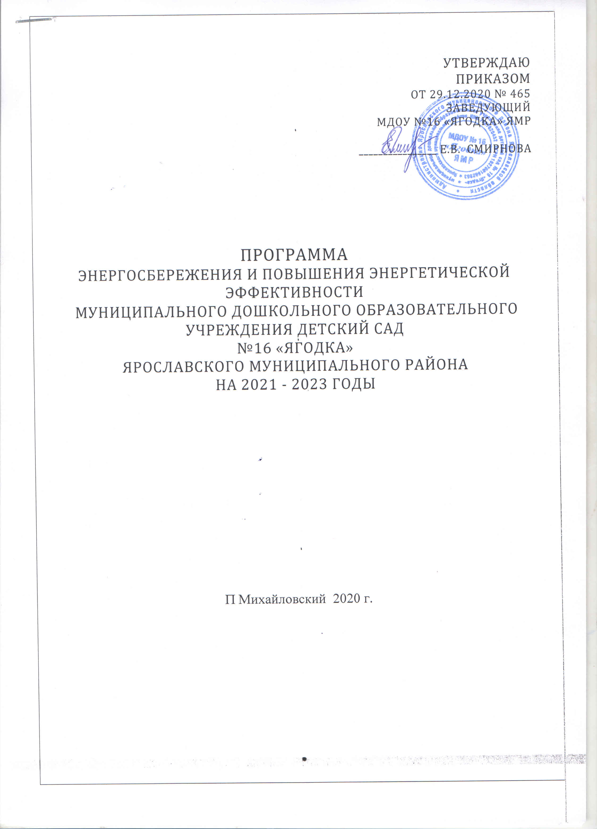

СОДЕРЖАНИЕ

СОДЕРЖАНИЕ 2
ПАСПОРТ ПРОГРАММЫ ЭНЕРГОСБЕРЕЖЕНИЯ И ПОВЫШЕНИЯ ЭНЕРГЕТИЧЕСКОЙ ЭФФЕКТИВНОСТИ 3
СВЕДЕНИЯ О ЦЕЛЕВЫХ ПОКАЗАТЕЛЯХ ПРОГРАММЫ ЭНЕРГОСБЕРЕЖЕНИЯ И ПОВЫШЕНИЯ ЭНЕРГЕТИЧЕСКОЙ ЭФФЕКТИВНОСТИ 5
ПЕРЕЧЕНЬ МЕРОПРИЯТИЙ ПРОГРАММЫ ЭНЕРГОСБЕРЕЖЕНИЯ И ПОВЫШЕНИЯ ЭНЕРГЕТИЧЕСКОЙ ЭФФЕКТИВНОСТИ 6
ОТЧЕТ О ДОСТИЖЕНИИ ЗНАЧЕНИЙ ЦЕЛЕВЫХ ПОКАЗАТЕЛЕЙ ПРОГРАММЫ ЭНЕРГОСБЕРЕЖЕНИЯ И ПОВЫШЕНИЯ ЭНЕРГЕТИЧЕСКОЙ ЭФФЕКТИВНОСТИ 9
ОТЧЕТ О РЕАЛИЗАЦИИ МЕРОПРИЯТИЙ ПРОГРАММЫ ЭНЕРГОСБЕРЕЖЕНИЯ И ПОВЫШЕНИЯ ЭНЕРГЕТИЧЕСКОЙ ЭФФЕКТИВНОСТИ 11

ПАСПОРТ

ПРОГРАММЫ ЭНЕРГОСБЕРЕЖЕНИЯ

И ПОВЫШЕНИЯ ЭНЕРГЕТИЧЕСКОЙ ЭФФЕКТИВНОСТИ

МДОУ №16 «ЯГОДКА» ЯМР на 2021- 2023гг.
согласно Приложению № 1 к требованиям приказа от 30.06.2014 № 398 Минэнерго России

Полное наименование организации | Государственное/муниципальное бюджетное учреждение МДОУ №16 «ЯГОДКА» ЯМР
Основание для разработки программы | - Статья 24, 25 Федерального закона от 23.11.2009 № 261-ФЗ «Об энергосбережении и повышении энергетической эффективности и о внесении изменений в отдельные законодательные акты Российской Федерации»
Основание для разработки программы | - Постановление Правительства Российской Федерации  от 7 октября 2019 года № 1289 «О требованиях к снижению государственными (муниципальными) учреждениями в сопоставимых условиях суммарного объема потребляемых ими дизельного и иного топлива, мазута, природного газа, тепловой энергии, электрической энергии, угля, а также объема потребляемой ими воды»
Основание для разработки программы | - Приказ Минэнерго РФ от 30.06.2014 № 398 «Об утверждении требований к форме программ в области энергосбережения и повышения энергетической эффективности организаций с участием государства и государственного образования, организаций, осуществляющих регулируемые виды деятельности, и отчетности о ходе их реализации»
Основание для разработки программы | - Приказ Минэнерго РФ от 30.06.2014 № 399 «Об утверждении методики расчета значений целевых показателей в области энергосбережения и повышения энергетической эффективности, в том числе в сопоставимых условиях» (раздел III. Расчет значений целевых показателей муниципальных программ в области энергосбережения и повышения энергетической эффективности)
Полное наименование исполнителей и (или) соисполнителей программы | Государственное/муниципальное бюджетное учреждение МДОУ №16 «ЯГОДКА» ЯМР
Полное наименование разработчиков программы | Государственное/муниципальное бюджетное учреждение МДОУ №16 «ЯГОДКА» ЯМР
Цели программы | Повышение эффективности расходования энергетических ресурсов в государственном/муниципальном учреждении,
Задачи программы | Обеспечение снижения потребления энергоресурсов
Целевые показатели программы | Удельный расход электрической энергии на снабжение муниципального учреждения (в расчете на кВт/ч/1 метр² общей площади) – 53,71  Удельный расход тепловой энергии на снабжение муниципального учреждения (в расчете Втч/м2/ГСОП) – 48,69  Удельный расход холодной воды на снабжение муниципального учреждения (м3/чел) – 0  Удельный расход горячей воды на снабжение муниципального учреждения (м3/чел) -0
Сроки реализации программы | 2021 - 2023 гг.
Источники и объемы финансового обеспечения реализации программы | Общий объем финансирования программы на весь период действия 749 тыс.руб.
Планируемые результаты реализации программы | Обеспечение снижения в сопоставимых условиях объема потребленных энергетических ресурсов:  Потребление электрической энергии на 11%  Потребление тепловой энергии на 3%

СВЕДЕНИЯ

О ЦЕЛЕВЫХ ПОКАЗАТЕЛЯХ ПРОГРАММЫ ЭНЕРГОСБЕРЕЖЕНИЯ

И ПОВЫШЕНИЯ ЭНЕРГЕТИЧЕСКОЙ ЭФФЕКТИВНОСТИ
0МДОУ №16 «ЯГОДКА» ЯМР
согласно Приложению № 2 приказа от 30.06.2014 № 398 Минэнерго России

Таблица 1
№ п/п | Наименование показателя программы | Единица измерения | Плановые значения целевых показателей программы*
№ п/п | Наименование показателя программы | Единица измерения | 2021 г. | 2022г. | 2023 г.
1 | Удельный расход электрической энергии на снабжение муниципального учреждения (в расчете на 1 кв.метр общей площади) | кВт*ч./кв.м | 52,17 | 50,64 | 47,57
2 | Удельный расход тепловой энергии на снабжение муниципального учреждения (в расчете на 1 кв.метр общей площади) | Втч/кв.м/ГСОП | 48,31 | 47,93 | 47,17
3 | Удельный расход холодной воды на снабжение муниципального учреждения (в расчете на 1 человека) | куб.м./ чел. | неприменимо | неприменимо | неприменимо

* в случае отсутствия значений целевого показателя проставляется « - » и указывается причина

ПЕРЕЧЕНЬ

МЕРОПРИЯТИЙ ПРОГРАММЫ ЭНЕРГОСБЕРЕЖЕНИЯ И ПОВЫШЕНИЯ ЭНЕРГЕТИЧЕСКОЙ ЭФФЕКТИВНОСТИ

МДОУ №16 «ЯГОДКА» ЯМР

согласно Приложению № 3 приказа от 30.06.2014 № 398 Минэнерго России

Таблица 2

№ п/п | Наименование мероприятия | Сроки | Стоимость руб. | Исполнители | Ожидаемый результат от реализации
1 | 1.1Проведение общего собрания коллектива на тему «Эффективное потребление энергоресурсов в МДОУ»  1.2.Проведение семинаров по направлениям:  «Экономия ТЭР воспитателями в рамках учебно-воспитательного процесса»  «Возможности родительского лектория по формированию знаний по экономии ТЭР». | Ежегодно  (январь, август) | - | Заведующий,  Завхоз | Стимулирование энергоэффективного поведения персонала
2 | Проведение плановых инструктажей по тепло- энерго-водосбережению учреждения | Ежегодно 1 раз в полугодие | - | Завхоз | Снижение потребления тепло-водо-энергоресурсов
3 | Совещания при заведующей по итогам контроля | Ежегодно с 2021-2023гг | - | Заведующий,  Завхоз | Выявление недостатков и положительных результатов
4 | Анализ выполнения договорных обязательств поставщиками энергоресурсов | 2021-2023гг | - | Администрация  ДОУ | Обеспечение качества предоставляемых услуг
5 | Регулярное выключение неиспользуемых электроприборов из сети | 2021-2023гг | - | Сотрудники ДОУ,  Завхоз | Экономия электроэнергии
6 | Периодическая ревизия систем коммуникаций с целью устранения утечек | 2021-2023гг | 490000 | завхоз | Эффективное использование тепловой энергии, воды, исключение потерь
7 | Ежегодная плановая промывка и опресовка отопительной системы | Ежегодно  июнь | 30000 | Завхоз | Эффективное использование тепловой энергии
8 | Систематическая ревизия счетчиков ТЭР учреждения. | Ежегодно  август, | - | Завхоз | Снижение потребления энергоресурсов
9 | Произведение замера сопротивления изоляции электропроводов и силовых линий в учреждении. | Ежегодно  август,  октябрь | 9000 | Завхоз | Снижение потребления энергоресурсов
10 | Замена смесителей и сливной арматуры бочка унитаза | 2021-2023гг | 70000 | завхоз | Снижение потребления энергоресурсов
11 | Замена светильников внутреннего электрического освещения на более энергоэффективные светодиодные светильники | 2021-2023гг | 100000 | завхоз | Экономия электроэнергии
12 | СредстваОсуществление контроля за расходованием электроэнергии, правильной эксплуатацией электроприборов. Не допускать случаев использования электроэнергии на цели, не предусмотренные деятельностью учреждения | Постоянно | - | Заведующая  Завхоз | Снижение потребления энергоресурсов
13 | Установка теплоотражающих экранов за радиаторами отопления | 2021-2023гг | 50000 | завхоз | Снижение потребления энергоресурсов
14 | Оформление информационных уголков по энергосбережению для детей | 2021-2023гг | - | Воспитатели ДОУ | Формирования энергосберегающего поведения
15 | Изучение энергосбернгающей азбуки | 2021-2023гг | - | Воспитатели ДОУ | Формирования энергосберегающего поведения
16 | Решение элементарных экономических задач с детьми | 2021-2023гг | - | Воспитатели ДОУ | Формирование экономической культуры
17 | Проведение тематических контролей:  - «Состояние и выполнение графика освещения ДОУ» | Ежегодно  1 раз в год | - | Заведующая  Завхоз | Выполнение мероприятий по снижению потребления тепло-водо-энергоресурсов
18 | Осуществление контроля за расходованием электроэнергии, правильной эксплуатацией электроприборов. Не допускать случаев использования электроэнергии на цели, не предусмотренные деятельностью учреждения | Постоянно | - | Заведующая  Завхоз

ОТЧЕТ (форма)

О ДОСТИЖЕНИИ ЗНАЧЕНИЙ ЦЕЛЕВЫХ ПОКАЗАТЕЛЕЙ ПРОГРАММЫ ЭНЕРГОСБЕРЕЖЕНИЯ

И ПОВЫШЕНИЯ ЭНЕРГЕТИЧЕСКОЙ ЭФФЕКТИВНОСТИ
согласно Приложению № 4 приказа от 30 июня 2014 № 398
Минэнерго России
КОДЫ
на 1 января 20__г. Дата

МДОУ №16 «ЯГОДКА» ЯМР
Таблица 3
№ п/п | Наименование показателя программы | Единица измерения | Значения целевых показателей программы
№ п/п | Наименование показателя программы | Единица измерения | план | факт | отклонение
1 | 2 | 3 | 4 | 5 | 6

Руководитель
(уполномоченное лицо) _________________ ________________
(должность) (расшифровка)

Руководитель технической службы
(уполномоченное лицо) _________________ ________________
(должность) (расшифровка)

Руководитель финансово-экономической службы
(уполномоченное лицо) _________________ ________________
(должность) (расшифровка)

«____» ______________ 20__ г.

ОТЧЕТ (форма)

О РЕАЛИЗАЦИИ МЕРОПРИЯТИЙ ПРОГРАММЫ ЭНЕРГОСБЕРЕЖЕНИЯ И ПОВЫШЕНИЯ ЭНЕРГЕТИЧЕСКОЙ ЭФФЕКТИВНОСТИ
согласно Приложению № 5 приказа от 30 июня 2014 № 398
Минэнерго России

КОДЫ
на 1 января 20_____г. Дата

Государственное/муниципальное бюджетное учреждение

«________________________________________________________________»

Таблица 4

№ п/п | Наименование мероприятия программы | Финансовое обеспечение реализации мероприятий |  |  |  | Экономия топливно-энергетических ресурсов
№ п/п | Наименование мероприятия программы |  |  |  |  | в натуральном выражении |  |  |  | в стоимостном выражении, тыс. руб.
 |  |  |  |  |  |  |  |  |  | план | факт | отклонение
№ п/п | Наименование мероприятия программы | источник | объем, тыс. руб. |  |  | количество |  |  | ед. изм. | план | факт | отклонение
№ п/п | Наименование мероприятия программы | источник | план | факт | отклонение | план | факт | отклонение
Итого по мероприятиям |  | X |  |  |  |  |  |  | X
Итого по мероприятиям |  | X |  |  |  |  |  |  | X
Всего по мероприятиям |  | X |  |  |  | X | X | X | X
СПРАВОЧНО:
Всего с начала года реализации программы |  |  |  |  |  | X | X | X | X

Руководитель
(уполномоченное лицо) _________________ ________________
(должность) (расшифровка)

Руководитель технической службы
(уполномоченное лицо) _________________ ________________
(должность) (расшифровка)

Руководитель финансово-экономической службы
(уполномоченное лицо) _________________ ________________
(должность) (расшифровка)

«____» ______________ 20__ г.

